**Домашнее задание для детей**

**Тема недели «У солнышка в гостях»**

**Задание для ребенка**: Внимательно посмотри на картинку и скажи, что перепутал художник, что нарисовал не правильно, почему?

[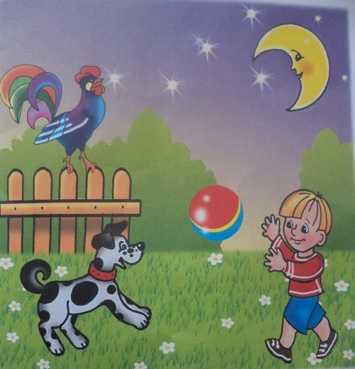](http://bebiklad.ru/wp-content/uploads/1-zanyatie-dlya-rebenka-4-let.jpg)

**Загадка**

Скачет зайчик по дорожке  
Он на стенке, на окошке  
Зайчик этот не простой  
Он пушистый, золотой  
Солнце зайке лучший друг  
Погляди скорей вокруг  
Что за чудо этот зайка?  
Ты попробуй, отгадай-ка.  
С. Александрова  
(Солнечный зайчик)

**Пальчиковая игра «Каждый лучик солнышка»**

Цель: развитие мелкой моторики, речевое развитие.  
Лучики солнце на небо пускает,  
Каждого словом приветным встречает:   
Этот лучик – озорной,  
Этот лучик – золотой,  
Этот лучик – добренький,  
Этот лучик тоненький,  
Этот улыбается,  
Мизинцем называется.  
(Поочередно загибаем пальчики, начиная с большого.)

[**[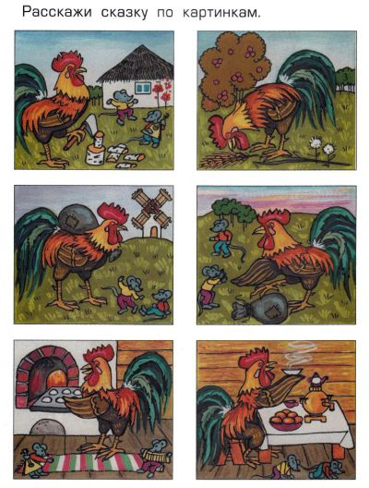](http://znaechka.ru/assets/drgalleries/26/big_skazka3.jpg)**](http://znaechka.ru/assets/drgalleries/26/big_skazka3.jpg)

**Изучить прилагательные: (какой?) дети подбирают прилагательные, соответствующие предмету**

Листва у дуба зелена,

Чуть слышно шелестит она.

Дуб чуть склонился над рекой.

Огромный. А ещё какой?  (крепкий, соленый, высокий, картонный, могучий, ветвистый)

**(какое?)**

В июле солнце светит ярко,

Бывает в полдень очень жарко.

Зной людям не дает покоя.

Скажи мне, солнышко какое?  (летнее, кислое, яркое, знойное, ванильное)

**(какие?)**

 У аистов своя охота-

Ловить лягушек у болота.

Лягушек видел у реки я.

Но позабыл, они какие? (полосатые, мокрые, заводные, пушистые, квакающие)

**(какая?)**

Река здесь сотни лет текла,

Вдали от рощи и села.

Бежит вперед, в лучах сверкая.

Какая же река? Какая? (колючая, сладкая, быстрая, глубокая, железная).

**Поделка из соленого теста**

**Подвеска "Солнышко лучистое".**

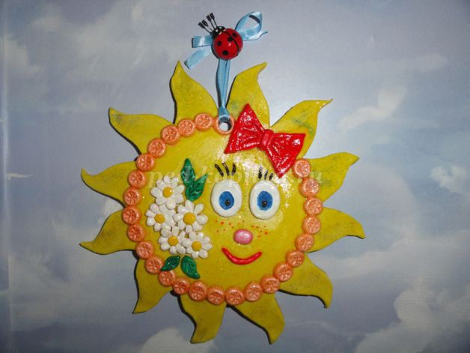

***За окошком дождик льёт,  
По минутам день ползёт.  
Надоело долго ждать -  
Буду солнце рисовать.  
Нарисую солнце -  
Приклею на оконце,  
Стало в комнате светлей,  
Сразу стало веселей.  
Я скажу вам, не тая -  
Жить без солнышка нельзя!(О. Чусовитина)***

**Материалы, необходимые для работы:**  
1.Мука;  
2.Соль;  
3.Гуашь, акриловые краски;  
4.Кисть, стек;  
5.Лак.

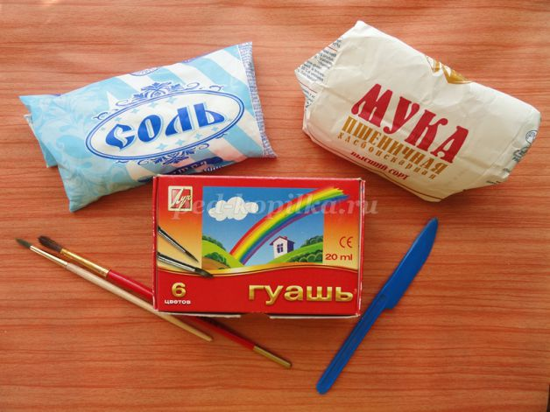

**Пошаговый процесс выполнения работы:**  
***Рецепт соленого теста.***  
Для изготовления поделок из соленого теста я всегда использую следующий рецепт приготовления:  
*1 стакан соли, 2 стакана муки, 250 гр. воды, клей ПВА.*  
Смешиваем муку и соль, затем постепенно добавляем воду и немного клея ПВА (для прочности изделия). Тесто не должно липнуть к рукам и крошиться, поэтому либо добавляем, немного муки, или воды соответственно.  
В работе можно использовать цветное тесто. Для этого нужно добавить гуашь или краситель нужного цвета и вымесить тесто.   
Нам понадобится тесто желтого цвета.

**Нарисовать с ребенком «У солнышка много друзей»**

